Quiz

Ad Soyad: _____________Nihat Taghizade_______________

Tarix: _______________17.04.2023_________________

Testlər 1 bal

Sonuncu açıq sual 10 bal.

Uğurlar!

1. “margin-top” və “margin-bottom” – propertilərinin inline eleməntlərə təsiri varmı?
   * + - 1. Bəli
         2. Xeyr **+**
2. “İD” – seçicisi nə edir?
   * + - 1. Müəyyən bir elementi seçir.
         2. Bütün elementləri seçir.
         3. Bir qrup elementləri seçir. +
         4. Eyni tip elementləri seçir.
3. “a:hover” və “an:active” hər ikisi nəyin nümunəsidir?
   * + - 1. pseudo-classes +
         2. attribute selectors
         3. ids
         4. selectors
4. Eyni “class” – adından bir neçə elementdə istifadə edə bilərsiniz?
   * + 1. Bəli. +
       2. Xeyr.
5. İçəridən çölə doğru qutu modelinin düzgün sırasını təsvir edin?
   * + 1. margin, border, padding, content
       2. content, margin, border, padding
       3. border, margin, content, padding
       4. content, padding, border, margin +
       5. padding, content, margin, border
6. “Flex-box” – da hansı özəllik elementlərin bir sətirə yox, birdən çox sətirə yerləşməsinə imkan verir?
   * + 1. flex-wrap +
       2. flex-flow
       3. flex-basis
7. Aşağıdakı kodda nəticə nə olacaq? (function(){ return typeof arguments;

})();

* + - 1. "object"
      2. "array"
      3. "arguments"
      4. "undened" +

1. Aşağıdakılardan hansı JavaScript-də primitiv data type növləridir?
   * + 1. String
       2. Number
       3. Boolean
       4. All of the above +
2. Aşağıdakılardan hansı JavaScript obyekti deyil?
   * + 1. let obj = {};
       2. let obj = { name: "Steve"};
       3. let obj = { name = "Steve"}; +
       4. let obj = new Object();

10.Aşağıdakılardan hansı JavaScript-də “array” elan etməyin düzgün yolu deyil?

* + - 1. let arr = [1, "two", 3 , 4 ];
      2. let arr = new Array();
      3. let[] arr = new Number()[5]; +
      4. None of the above

11.Aşağıdakılardan hansı JavaScript-də anonim funksiyaya nümunədir?

* + - 1. let myFunc = function(){ }; +
      2. function(){ };
      3. let myFunc = (){ };
      4. All of the above

12.1 == "1" nə qaytaracaq?

* + - 1. True
      2. False
      3. 0
      4. 1 +

13.Funksiya daxilində “var” açar sözü olmadan elan edilən dəyişən ______ dəyişənə çevriləcək.

* + - * 1. Local
        2. Global +
        3. Block
        4. Undefined

14. Aşağıdakılardan hansı ifadə doğrudur?

box-shadow: 30px 20px 10px 5px black;

* + - * 1. The shadow will be spread out to 30px top, 20px right, 10px bottom, 5px left.
        2. The position of the horizontal black shadow is 30px and the position of the vertical black shadow is 20px and blur distance is 10px and the size of the shadow is 5px. +
        3. The position of the vertical black shadow is 30px and the position of the horizontal black shadow is 20px and size of the shadow is 10px and the blur distance is 5px.
        4. The shadow will be spread out to 30px top and bottom, 20px left and right with 10px blur distance, 5px shadow size.

15.Aşağıdakı div elementinin ətrafına kölgə əlavə etmək üçün aşağıdakılardan hansı istifadə edilə bilər?

<div>Lorem ipsum</div>

* + - 1. box-shadow: 0 0 8px 2px #888;
      2. border-shadow: 0 0 8px 2px #888;
      3. div-shadow: 8px 2px 0 0 #888;
      4. None of these +

16.Aşağıdakı təsvirin tərifini nəzərdən keçirin: <img id=”logo” src=”companylogo1.gif” height=”12” width=”12”>

“Aşağıdakılardan hansı səhifə yükləndikdə şəkli companylogo2.gif-ə dəyişəcək?”

* + - 1. logo.source=”companylogo2.gif" +
      2. logo.source="companylogo1.gif"
      3. document.getElementById(‘logo’).src="companylogo1.gif"
      4. document.getElementById(‘logo’).src="companylogo2.gif"

17.Aşağıdakı kodu nəzərə alaraq, istədiyiniz nəticəni ən sadə JS üsulu ilə necə əldə edə bilərsiniz?

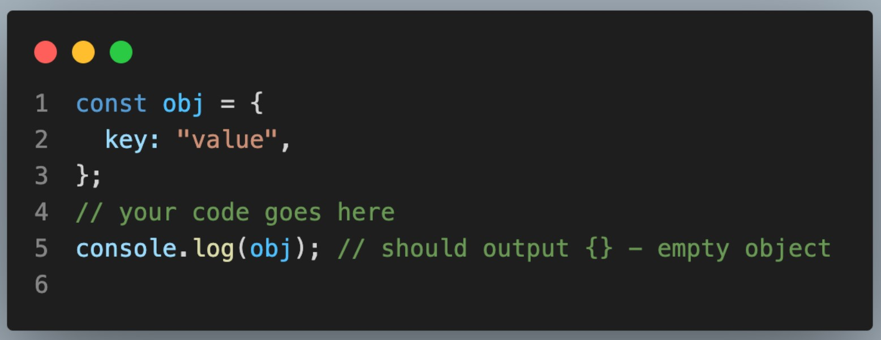

18.Aşağıdakı kodu nəzərə alaraq, ölçüsü 500 px ilə 1000 px arasında olan ekranlarda ".element"i necə gizlədə bilərsiniz?

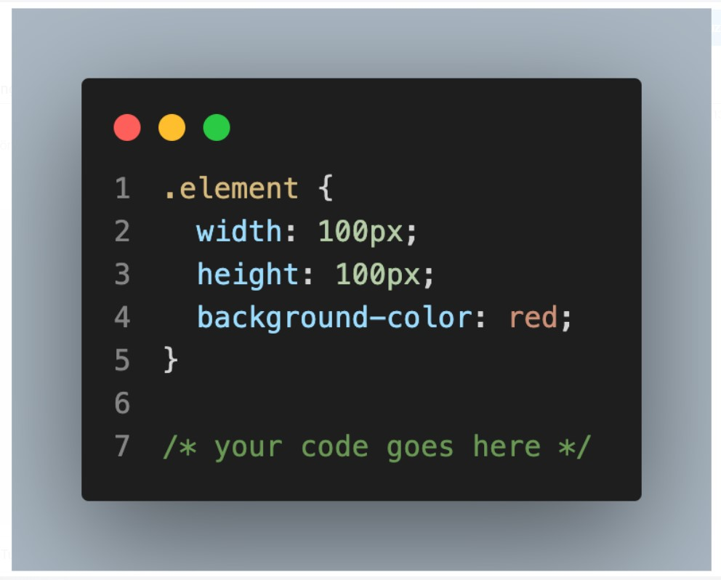

19.Aşağıdakı kodu nəzərə alaraq, istədiyiniz nəticəni necə əldə edə bilərsiniz?

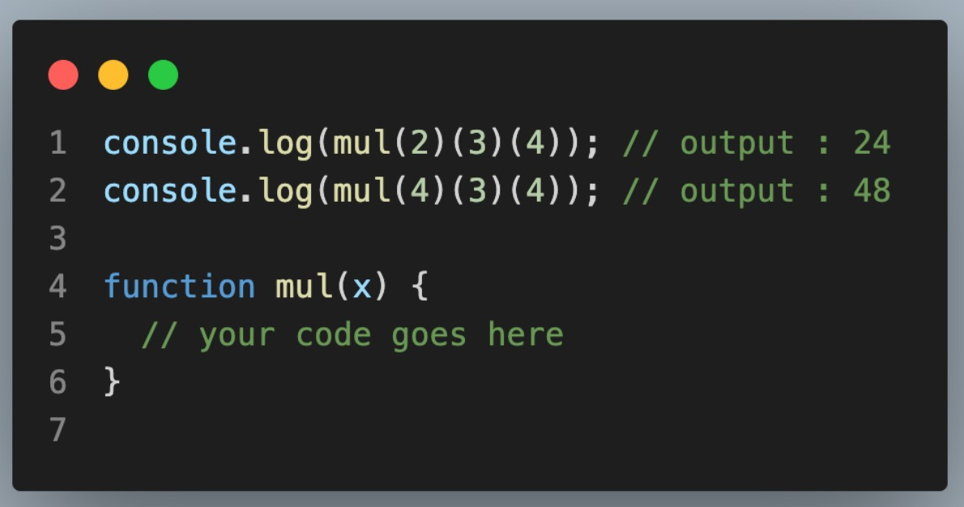

20.Aşağıdakı kodu nəzərə alaraq, istədiyiniz nəticəni necə əldə edə bilərsiniz?

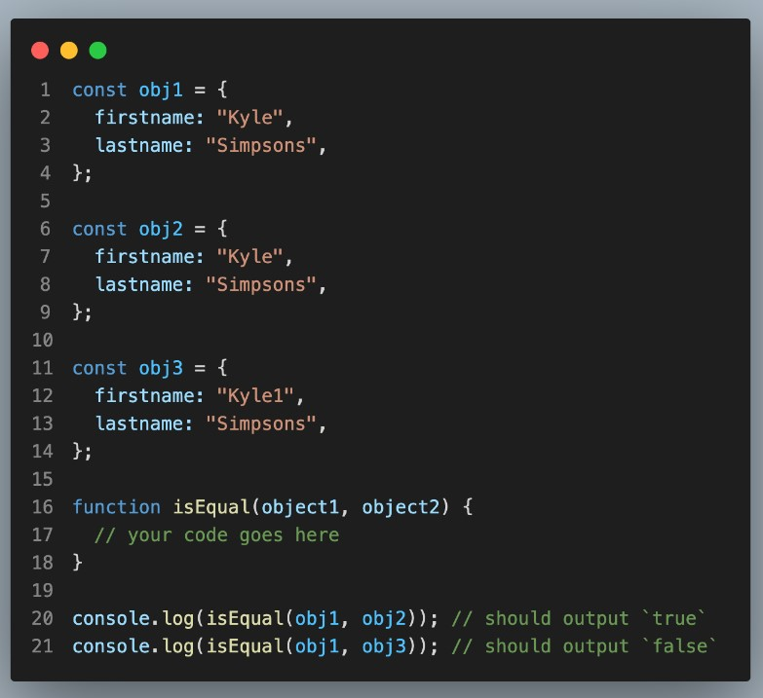

21.Aşağıdakı kodu nəzərə alaraq, 2-ci sətri necə təkmilləşdirə bilərsiniz ki, istədiyiniz nəticəni görə bilək?

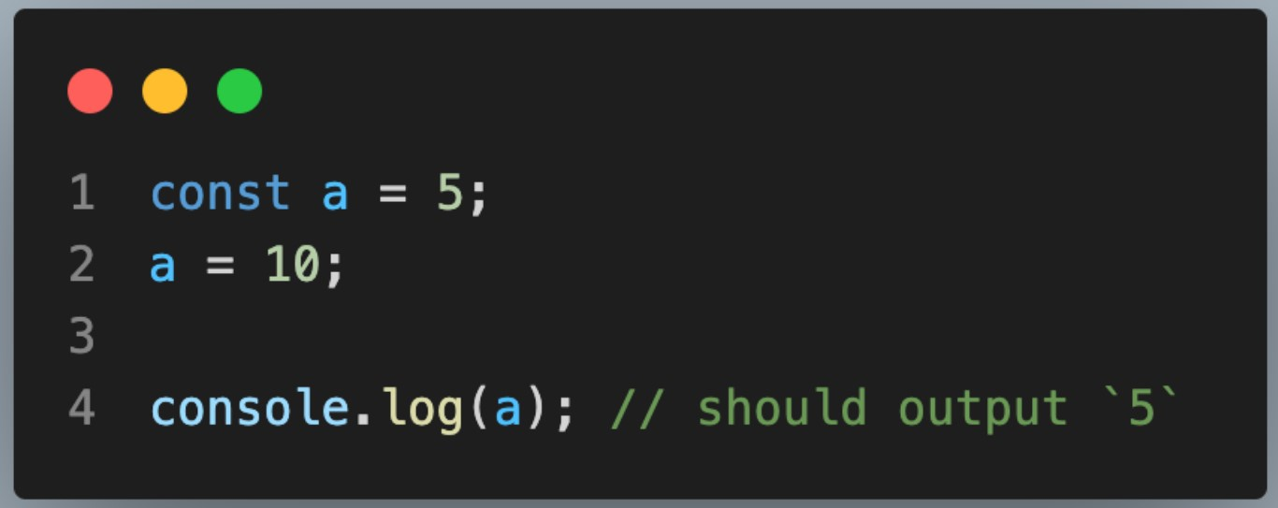

22. Cədvəli hazırlayın.

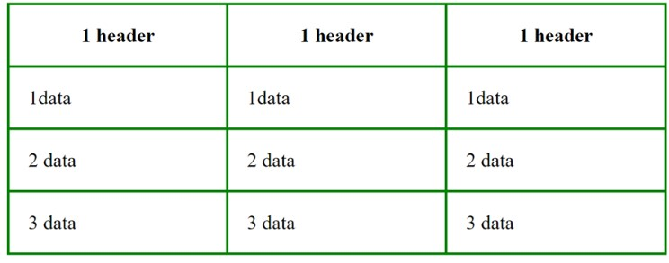

23.Siyahını hazırlayın

<h1>Preceding text</h1>

    <ol type="I">

        <li>A

            <ol type="a">

                <li>A</li>

                <li>B</li>

            </ol>

        </li>

        <li>B

            <ol type="1">

                <li>A</li>

                <li>B

                    <ul type="circle">

                        <li>A</li>

                        <li>B

                            <ul type="square">

                                <li>A</li>

                                <li>B</li>

                            </ul>

                        </li>

                        <li>C</li>

                    </ul>

                <li>C</li>

                </li>

            </ol>

        </li>

        <li>C

            <ul type="disc">

                <li>A</li>

                <li>B</li>

                <li>C</li>

            </ul>

        </li>

    </ol>

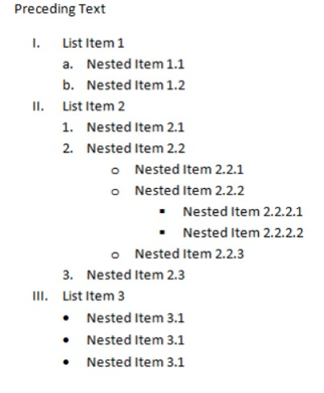

24.Javascript vasitəsi ilə istifadəçinin yaşının 20-dən böyük olub olmamasını yoxlayın.

25.Javascriptdə consol-a informasiya çıxartmaq üçün aşağıdakılardan hansı düzdür?

1. Document.read()
2. console.log() +
3. Heç biri

26.Aşağıdakı HTML elementinin məzmununu dəyişdirmək üçün düzgün

JavaScript sintaksisi nədir? <p id = "demo"> Bu Testdir. </p>

* 1. document.getElementByName("p").innerHTML = "Hello World!";
  2. document.getElementById("demo").innerHTML = "Hello World!";
  3. #demo.innerHTML = "Hello World!"; +

27.Asagidakı kodun nəticəsi nə olacaq? (Niyesini izah edin)

const a = [1,2,3]; const b = a.map(x => x*5); console.log(a);

* 1. [1,2,3]; +
  2. [5, 10, 15];

“Const a” ve “const b” daxil edilib console.logda a cagirdiq deye “a”daki arrayi cagirir

28.Asagidaki kodun neticesi ne olacaq yazin ve izah edin?

* + 1. const nums = [ 10, 18, 0, 11, 9 ]
    2. nums.length = 0

3.

4. console.log(nums[3])

Cavab:undefined

Array yaratsaq bele sonra uzunluguna 0 verdik,console.log da en axirinci arrayin 3cusunu cagirdiq halbuki uzunluq 0 idi yeni bos array ona gore undefineddi

29. Şərt və variant operatorları haqqında nümunə göstərib izah edin.

30.Keçdiyimiz təlimlərdən ən yaxşı bildiyiniz mövzünü seçin və izah ederək nümunələr göstərin.

31.JavaScript vasitəsi ilə todo – list yığın hansıkı listdə olan datalar localStorage yazılsın və oradan çağrılsın. (10 bal).